PEDIDO DE PROVIDÊNCIA N° /2019

Os vereadores que a este subscreve requer, ouvida a Casa e após os trâmites regimentais, seja enviada correspondência ao Exmo. Sr. Prefeito Municipal, Duílio de Castro Faria, solicitando, a operação tapa buracos em toda extensão da rua O, bairro Montreal II.

JUSTIFICATIVA
Tal solicitação originou-se por meio do projeto Câmara Ação, realizado no dia 03/11/2019, no bairro Nova Cidade. O supracitado local se encontra em péssimas condições, com enormes buracos que a deixa intransitável e com riscos de acidentes e atropelamentos. Por isso, faz-se necessário a operação tapa buracos na referida localidade.

Mesa Diretora, 18 de novembro de 2019.

Alcides Longos Barros Rodrigo Braga
1° Vice-Presidente 2° Vice Presidente

Marli de Luquinha
1° Secretária
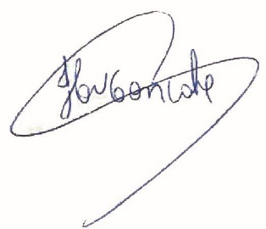
Cláudio Henrique Nacif Gonçalves – Caramelo
Vereador Presidente da Câmara Municipal de Sete Lagoas

Rua Domingos Louverturi, 335, São Geraldo. Tels. (031) 3779 6345 / 3779 6346
caramelo@camarasete.mg.gov.br

